**马德里COOLROOMS Atocha酒店，轻松惬意与复杂精致的美学打造梦幻空间（组图）**

日期：2019-06-18 20:20:00  来源：gooood        点击次数：1109

**【导读】**项目的灵感来源于“出售美梦”（the sale of dreams），换句话说，就是把宫殿变成最好的住宿空间。

酒店位于马德里历史悠久的Barrio de Las Letras 区最具代表性的Atocha街34号，在一栋周围环绕着独特建筑的1852年的宫殿式建筑内部。项目的灵感来源于“出售美梦”（the sale of dreams），换句话说，就是把宫殿变成最好的住宿空间。

▼宫殿式建筑之中的酒店

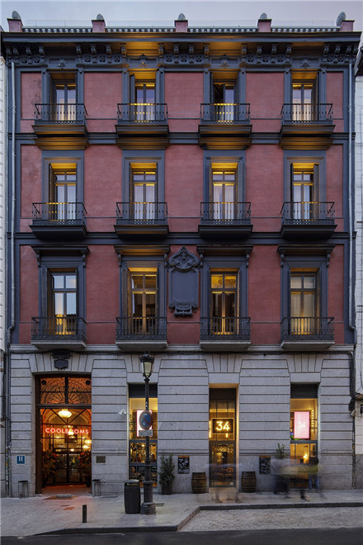

一条古老的行车道引导着客人，线脚和镶嵌装饰凸显出精致的入口通道，后部通道直接通向内部庭院。

▼古老的行车道引导着客人，线脚和镶嵌装饰凸显出精致的入口通道

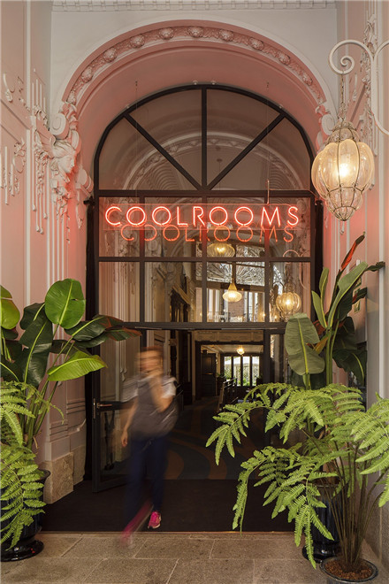

酒店内设有大面积的公共区域，内部庭院成为中心舞台，客人可以在这里享用一个带有泳池和酒吧空间的花园区域。

▼内部庭院成为中心舞台，客人可以享用这个带有泳池和酒吧空间的花园区域

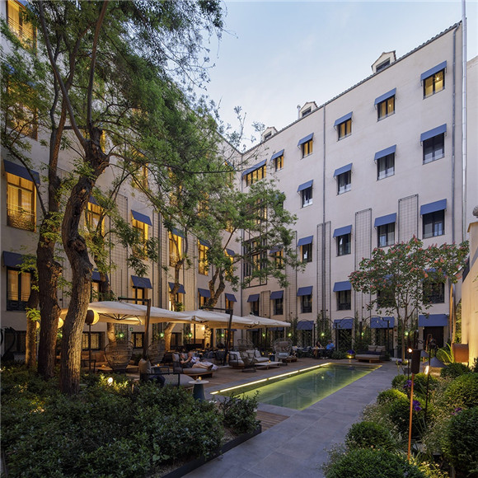

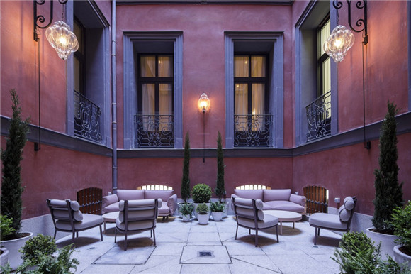

位于建筑中一个主要空间内的酒店接待处带有一部改造复原的大型楼梯，顶部一扇天窗引入自然光线。这种垂直照明方式进一步强调和凸显了楼梯的高度。

▼酒店接待处带有一部改造复原的大型楼梯，顶部天窗进一步强调和凸显了楼梯的高度

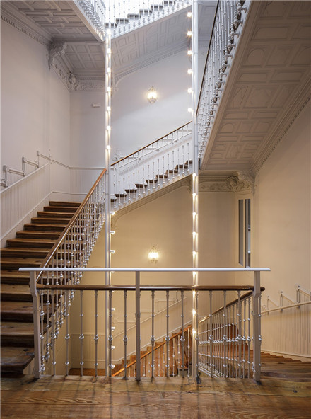

酒店具有两种美学风格：轻松随意和精致复杂。空间以中性色调和大量精致的细节为特征，为酒店打造了一种亲密而独特的环境。

▼酒店具有两种美学风格：轻松随意和精致复杂

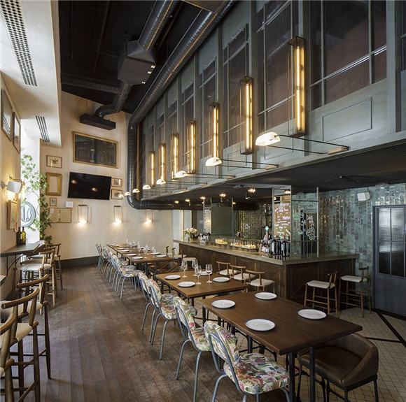

▼空间以中性色调和大量精致的细节为特征

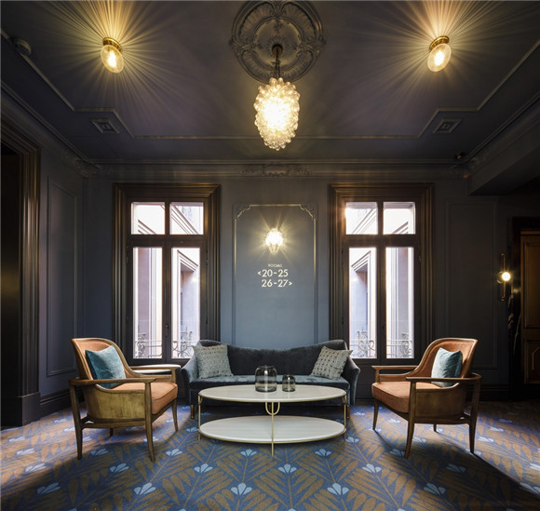

新酒店35间房间分布在5层楼的空间中，拥有5间豪华客房、8间高级客房，10间初级套房、6间普通套房、3间主套房和2间酷客房（Cool Suites）。进入房间后，客人们为房间的尺度和细节所惊叹。房间内配备有舒适精致的家具，床由一个大型床头板支撑，可以与衣柜组合在一起。在床的两侧，散发温暖光线的纸质灯具搭配着黄铜细节。

▼客房入口

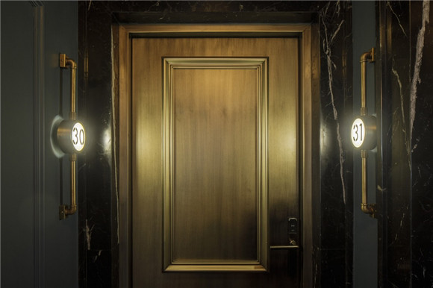

▼房间内配备有舒适精致的家具，大型床头板可以与衣柜组合在一起

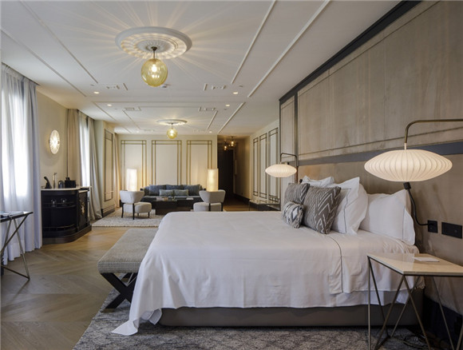

▼套房起居空间

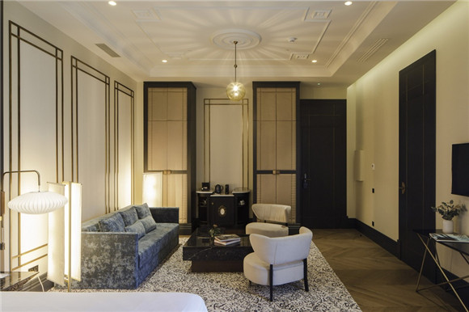

▼在床的两侧，散发温暖光线的纸质灯具搭配着黄铜细节

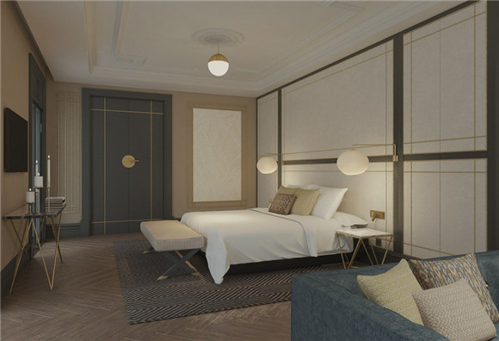

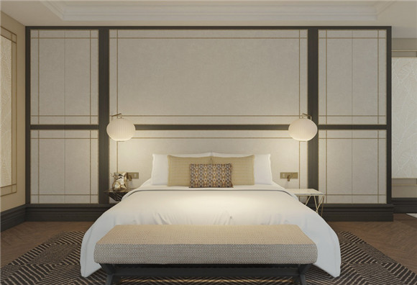

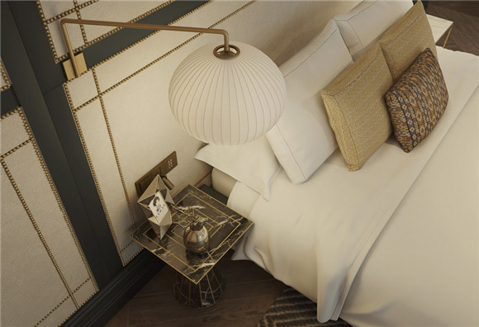

浴室也遵循同样的方式处理、关注和强调细节。木质地板和装饰性的线脚和墙纸为房间带来了与众不同的温暖感，让客人在这些大面积的空间中也能有一种宾至如归的感受。所有的一切让酒店成为一个像家一样舒适的空间，塑造了一种无与伦比的入住体验。

▼木质地板和装饰性的线脚和墙纸为房间带来了与众不同的温暖感

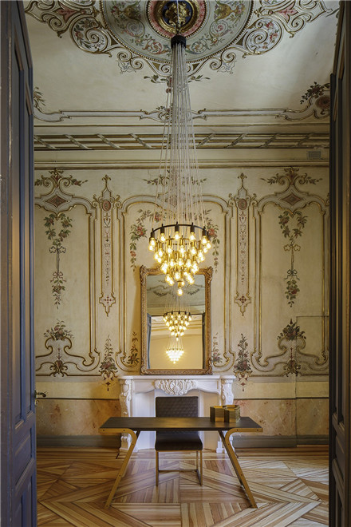

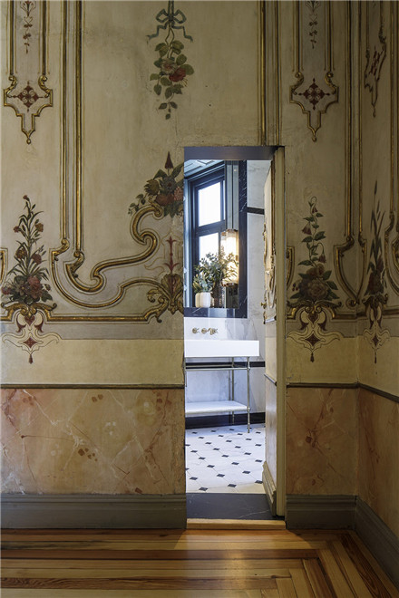

▼浴室遵循同样的方式处理、关注和强调细节

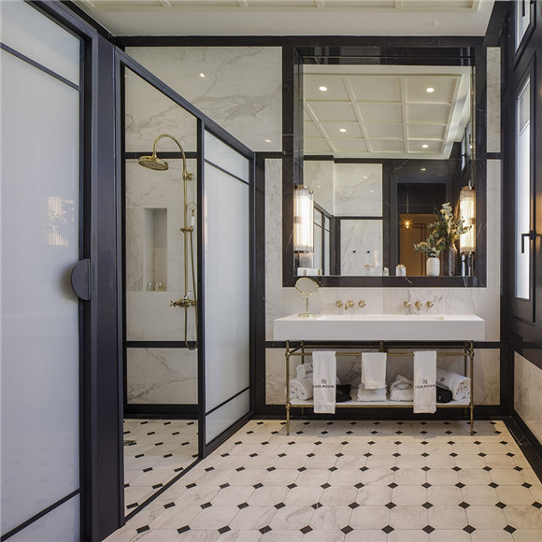

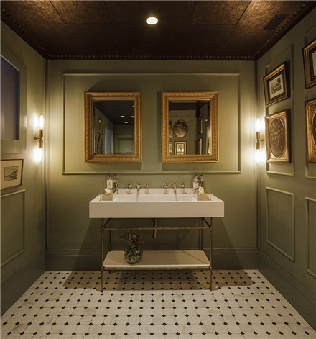

▼电梯细节

